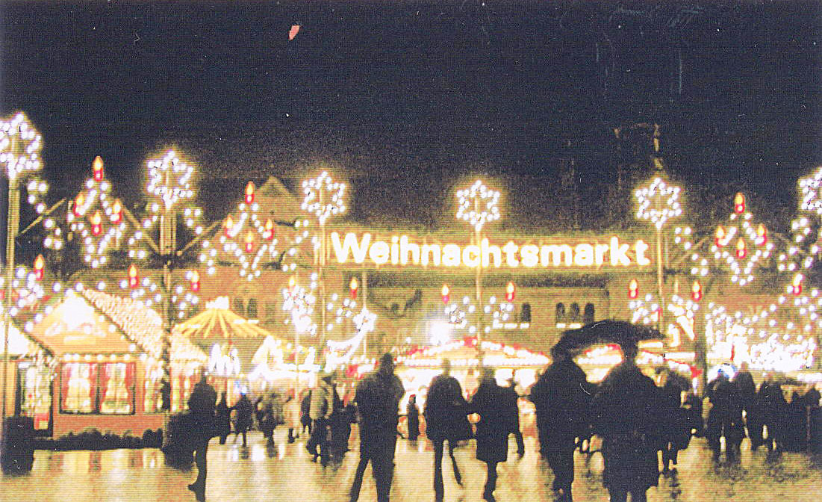  Weihnachtsmarkt – Mercatini di Natale  Durante l’Avvento potete vedere meravigliosi mercatini di Natale in ogni città della Germania. A Braunschweig (una città vicino alla nostra) c’è un mercato natalizio molto grazioso. La sera potete scoprirci molte decorazioni luminose. | 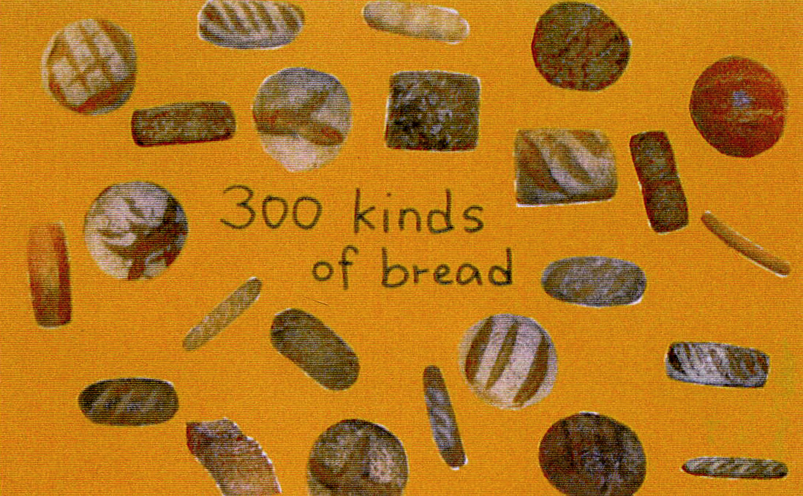  Brot – pane  La Germania è un paese dove potete trovare molti diversi tipi di pane. Alla fine dell’estate maciniamo il grano e cuociamo il pane nella nostra scuola. E’ squisito!
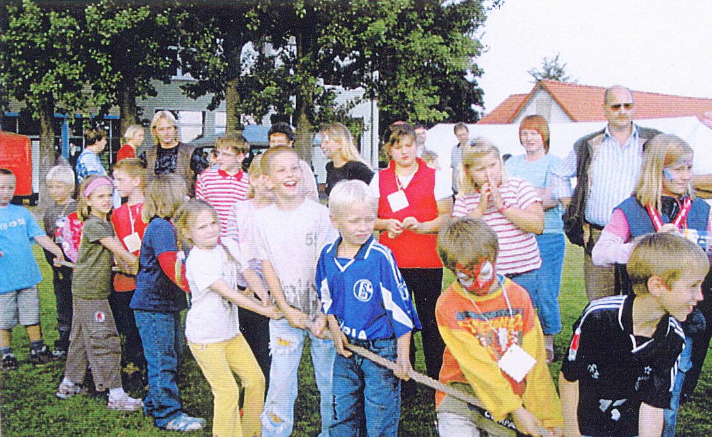  Schulfeste – feste a scuola  Nella nostra scuola, durante l’anno, facciamo alcune feste. In estate festeggiamo la festa dell’estate e la giornata della sport, in autunno Halloween, qualche volta la festa delle patate o delle mele. In inverno festeggiamo l’Avvento e il Natale e in febbraio il Carnevale. Venite a festeggiare con noi! | 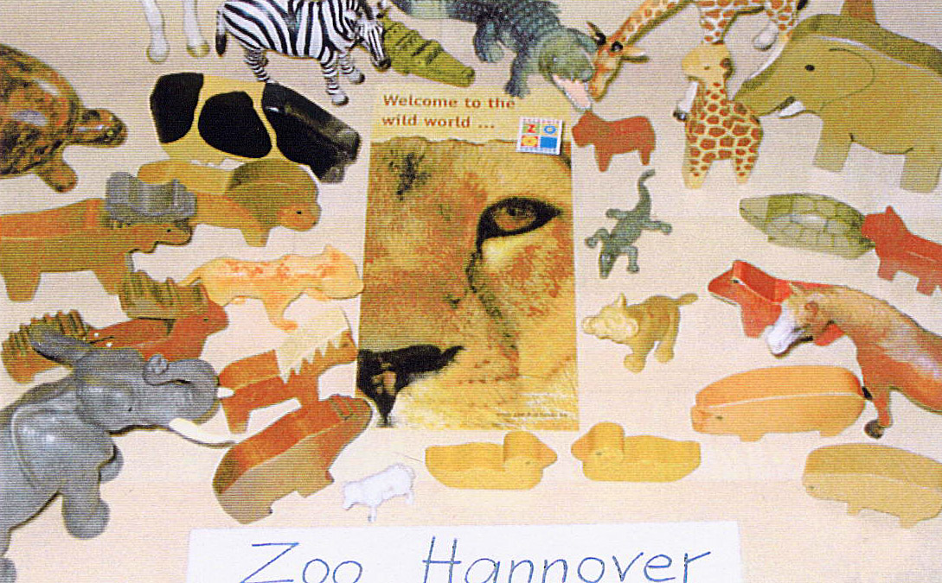  Zoo di Hannover  E’ bello scoprire una gran quantità di animali nello zoo di Hannover.  Per noi è molto piacevole farci delle gite.
